Дорогой второклассник! Предлагаю тебе отгадать кроссворды, применяя знания, полученные тобою при самостоятельном изучении тем во время самоизоляции. Если возникнут трудности, воспользуйся учебником: стр. 76, 79, 81, 83. Желаю удачи!

27.05.2020
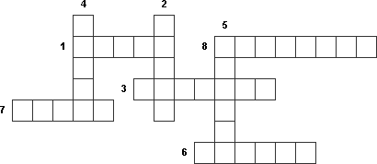

1. Место, где река впадает в другую реку, озеро или море.
2. Часть реки.
3. Самая высокая часть холма или горы.
4. Углубление, по которому течёт река.
5. Река или ручей впадающая в реку.
6. Они бывают крутые и пологие.
7. Начало реки.
8. Место, где начинается холм или гора.

29.05.2020
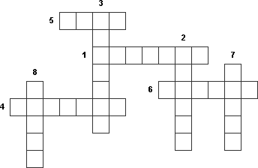

1. Когда Солнце бывает на западе?
2. Углубления с крутыми склонами на равнинах.
3. Ровные или почти ровные участки земной поверхности.
4. Время суток, когда Солнце бывает на юге.
5. Неровные участки земной поверхности, которые сильно возвышаются над окружающей местностью.
6. Горы, расположенные рядами.
7. Когда Солнце бывает на востоке?
8. Равнинные возвышения.

